Министерство образования и молодежной политики Свердловской области



ГАПОУ СО «Екатеринбургский колледж транспортного строительства»

Отчёт по программе «**Практическая 5**»

Выполнил: Лежень Андрей Игоревич

Группа: ПР-23

Преподаватель: Мирошниченко Г.В

2023

**Задание:**

Напишите when выражение, которое принимает возраст как целое число и выводит стадию жизни, относящуюся к данному возрасту (пр: 0-2 – младенец).

**Входные и выходные данные**

Age – года, int

**Блок-схема**

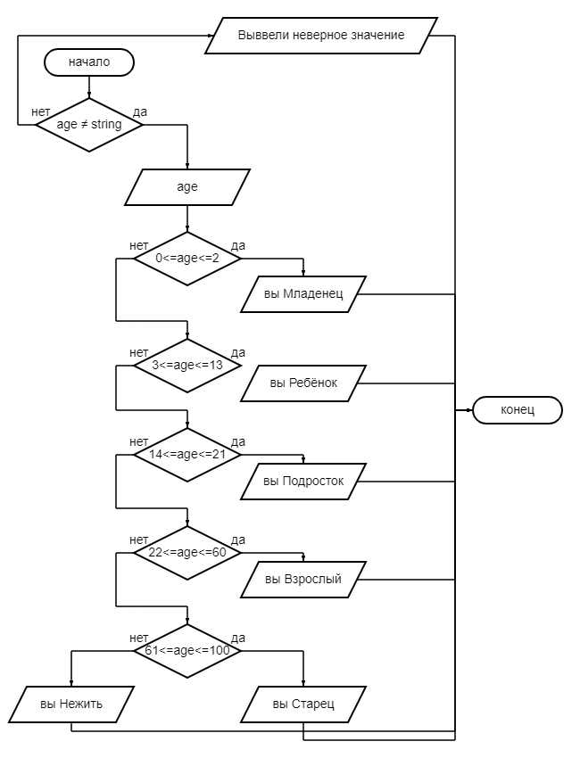

**Скрин**

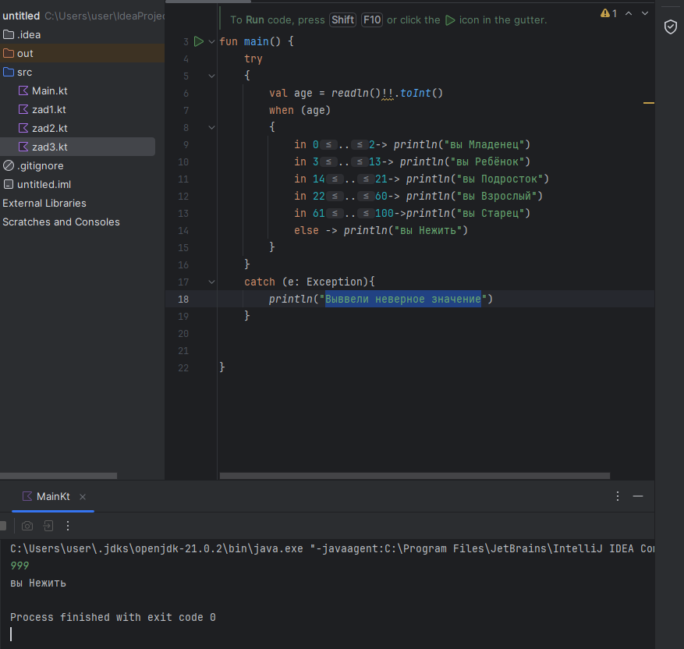

**Тестовые ситуации**

when (age)  
{  
 in 0..2-> *println*("вы Младенец")  
 in 3..13-> *println*("вы Ребёнок")  
 in 14..21-> *println*("вы Подросток")  
 in 22..60-> *println*("вы Взрослый")  
 in 61..100->*println*("вы Старец")  
 else -> *println*("вы Нежить")  
}

**Вывод**

Закрепил знания по работе с kotlin

Листинг программы:

fun main() {  
 try  
 {  
 val age = *readln*()!!.*toInt*()  
 when (age)  
 {  
 in 0..2-> *println*("вы Младенец")  
 in 3..13-> *println*("вы Ребёнок")  
 in 14..21-> *println*("вы Подросток")  
 in 22..60-> *println*("вы Взрослый")  
 in 61..100->*println*("вы Старец")  
 else -> *println*("вы Нежить")  
 }  
 }  
 catch (e: Exception){  
 *println*("Выввели неверное значение")  
 }  
}

**Задание:**



**Входные и выходные данные**

age – число, int

**Блок-схема**

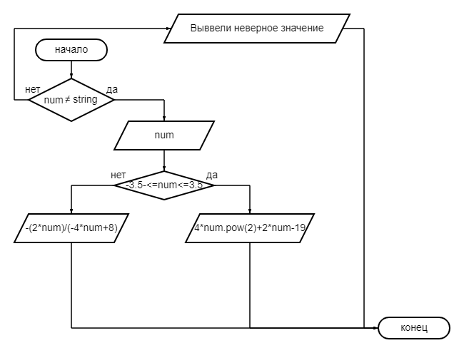

**Скрин**

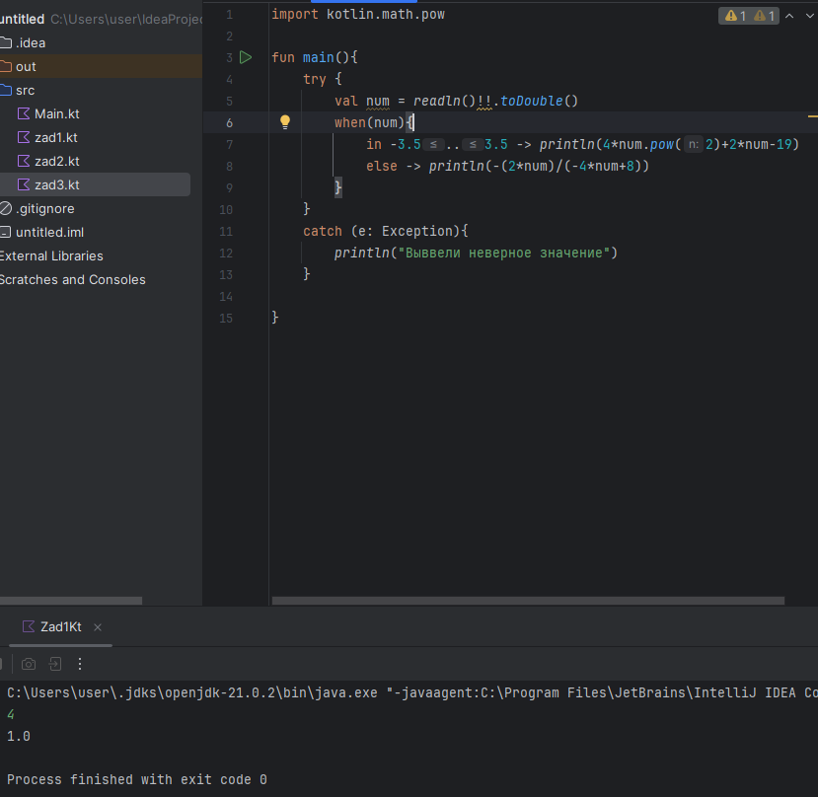

**Тестовые ситуации**

when(num){  
 in -3.5..3.5 -> *println*(4*num.*pow*(2)+2*num-19)  
 else -> *println*(-(2*num)/(-4*num+8))  
}

}

**Вывод**

Закрепил знания по работе с kotlin

Листинг программы:

import kotlin.math.pow  
  
fun main(){  
 try {  
 val num = *readln*()!!.*toDouble*()  
 when(num){  
 in -3.5..3.5 -> *println*(4*num.*pow*(2)+2*num-19)  
 else -> *println*(-(2*num)/(-4*num+8))  
 }  
 }  
 catch (e: Exception){  
 *println*("Выввели неверное значение")  
 }  
  
}

**Задание:**



**Входные и выходные данные**

num – число, int

**Блок-схема**

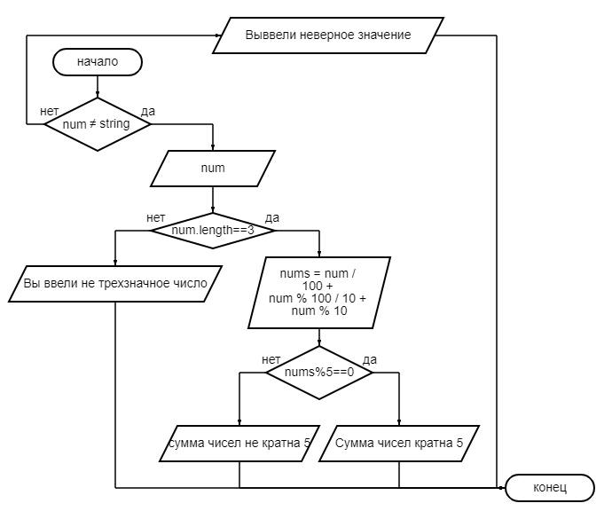

**Скрин**

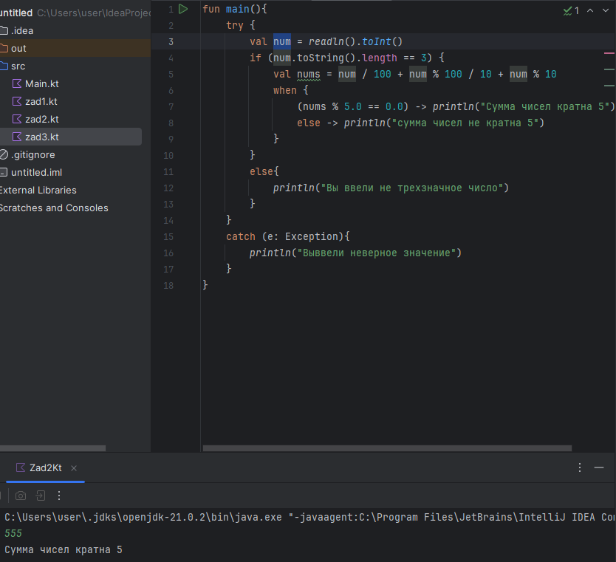

**Тестовые ситуации**

if (num.toString().length == 3)

when {  
 (nums % 5.0 == 0.0) -> *println*("Сумма чисел кратна 5")  
 else -> *println*("сумма чисел не кратна 5")  
}

**Вывод**

Закрепил знания по работе с kotlin

Листинг программы:

fun main(){  
 try {  
 val num = *readln*().*toInt*()  
 if (num.toString().length == 3) {  
 val nums = num / 100 + num % 100 / 10 + num % 10  
 when {  
 (nums % 5.0 == 0.0) -> *println*("Сумма чисел кратна 5")  
 else -> *println*("сумма чисел не кратна 5")  
 }  
 }  
 else{  
 *println*("Вы ввели не трехзначное число")  
 }  
 }  
 catch (e: Exception){  
 *println*("Выввели неверное значение")  
 }  
}

**Задание:**

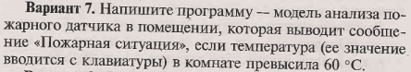

**Входные и выходные данные**

temperature – число, int

**Блок-схема**

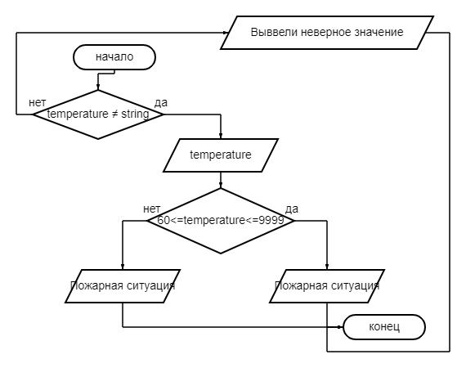

**Скрин**

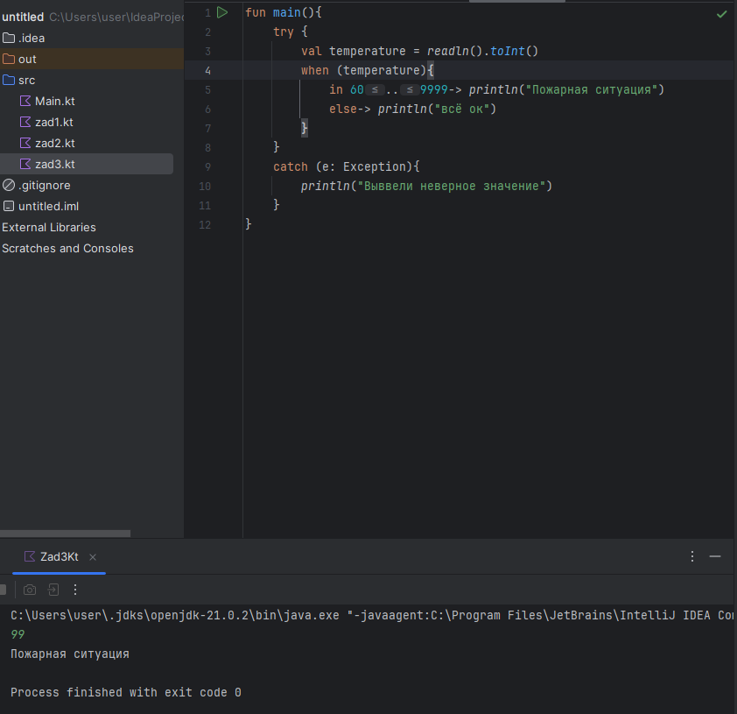

**Тестовые ситуации**

when (temperature){  
 in 60..9999-> *println*("Пожарная ситуация")  
 else-> *println*("всё ок")  
}

**Вывод**

Закрепил знания по работе с kotlin

Листинг программы:

fun main(){  
 try {  
 val temperature = *readln*().*toInt*()  
 when (temperature){  
 in 60..9999-> *println*("Пожарная ситуация")  
 else-> *println*("всё ок")  
 }  
 }  
 catch (e: Exception){  
 *println*("Выввели неверное значение")  
 }  
}